Nama : Fatikha Artemisia
NPM : 264311016
Kelas : 1/A
Prodi : TRPL

TAHAP 1: PEMODELAN KONSEPTUAL (ENTITY-RELATIONSHIP DIAGRAM)
Pada tahap awal pengembangan fitur penjemputan ini, ditemukan dua entitas baru yang masuk ke dalam sistem, yaitu entitas Kurir dan entitas Request_Penjemputan.
1. Identifikasi Entitas & Atribut
- Nasabah (Master dari Proyek Kelompok): id_nasabah (PK), nama_nasabah, no_telp_nasabah, alamat_nasabah.
- Kurir (Master Baru): id_kurir (PK), nama_kurir, no_telepon_kurir, status_ketersediaan.
- Request_Penjemputan (Transaksi Baru): id_request (PK), tanggal_request, alamat_jemput, status_jemput.
2. Aturan Bisnis & Kardinalitas Relasi
- Nasabah ke Request_Penjemputan (1 to Many): Satu nasabah dapat mengajukan permohonan penjemputan sampah berkali-kali (1 ke M).
- Kurir ke Request_Penjemputan (1 to Many): Satu kurir dapat menerima dan memproses banyak permohonan penjemputan sampah dari berbagai nasabah (1 ke M).
3. Visual Entity-Relationship Diagram (ERD)
Berikut adalah gambaran hubungan konseptual antar entitas dalam fitur baru ini:
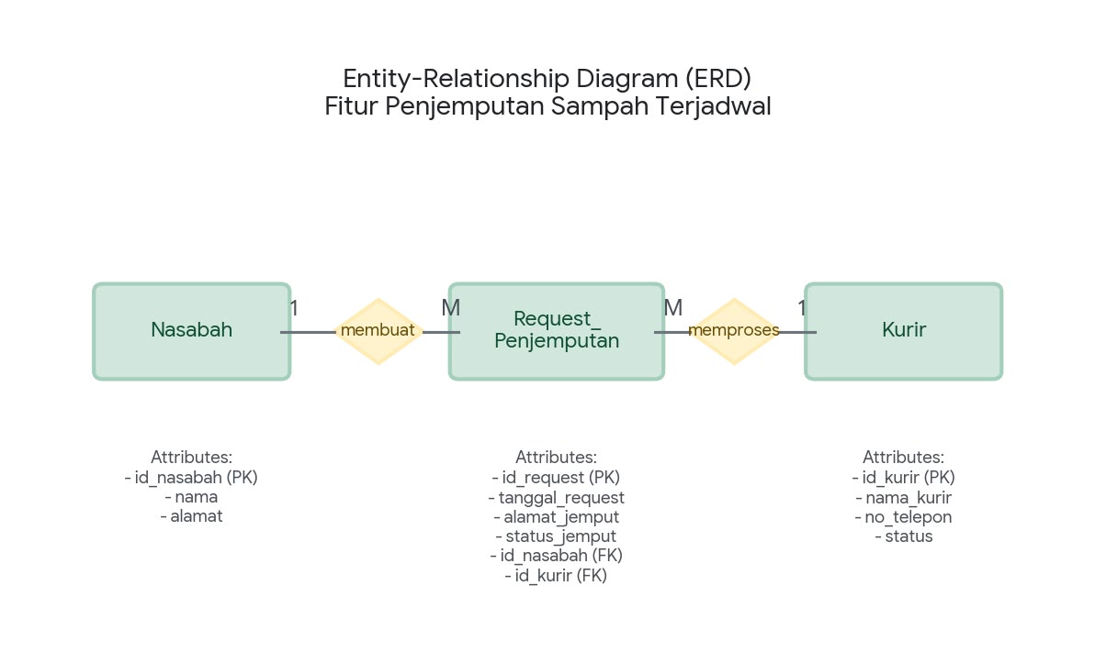

TAHAP 2: PEMODELAN LOGIS (NORMALISASI 1NF HINGGA 3NF)
Tahap ini dilakukan untuk memetakan struktur ERD ke dalam bentuk tabel data yang efisien serta menguji relasi objek agar terbebas dari kesalahan manipulasi data (anomaly) dan data ganda (redundancy).
1. First Normal Form (1NF)
Seluruh kolom transaksi dikumpulkan dalam satu tabel mentah berukuran besar tanpa perulangan grup data, bernilai tunggal (atomic), dan ditentukan Primary Key utamanya:
- Skema 1NF: id_request (PK), tanggal_request, alamat_jemput, status_jemput, id_nasabah, nama_nasabah, no_telp_nasabah, id_kurir, nama_kurir, no_telepon_kurir.
2. Second Normal Form (2NF)
Menghilangkan partial dependency. Kolom identitas nasabah dan kurir yang tidak bergantung pada id_request dikeluarkan ke tabel master tersendiri:
- Tabel Nasabah: id_nasabah (PK), nama_nasabah, no_telp_nasabah.
- Tabel Kurir: id_kurir (PK), nama_kurir, no_telepon_kurir.
- Tabel Request: id_request (PK), tanggal_request, alamat_jemput, status_jemput, id_nasabah (FK), id_kurir (FK).
3. Third Normal Form (3NF)
Menghilangkan transitive dependency. Karena seluruh kolom non-key sudah bergantung langsung secara mutlak kepada Primary Key masing-masing tabel tanpa ada ketergantungan antar kolom biasa, maka struktur ini sah memenuhi kriteria 3NF.
4. Visual Alur Dekomposisi Normalisasi Data
Proses transformasi struktur tabel dari bentuk mentah hingga 3NF digambarkan sebagai berikut:
